Министерство образования и науки Республики Татарстан
МБУДО «Центр детского творчества микрорайона «Танкодром»
МБОУ «Лицей № 159» Советского района г. Казани

Оценка экологического состояния и предложения по благоустройству
озера Утиное

Салихова Венера
11 класс

Научный руководитель:
Деревенская О. Ю.
К.б.н., педагог доп. образования

Республика Татарстан - 2022

Содержание
Введение……………………………………………………………………….3
- Водные объекты на урботерриториях и их значение………………..4
- Характеристика района исследований и водного объекта………….7
- Материал и методики исследований………………………………….10
- Физико-химические показатели воды озера Утиное…………………12
- Зоопланктон и зообентос озера Утиное……………………………….13
- Предложения по благоустройству озера Утиное…………………….16
Выводы………………………………………………………………….18
Список литературы……………………………………………………..19

ВВЕДЕНИЕ

Водные объекты играют важную роль в структуре городов и в их важности не приходится сомневаться. Озера необходимы для выполнения множества функций: микроклиматических, санитарно-гигиенических, градообразующих, экологических, рекреационных, культурно-исторических и т.д. В современных городах водные объекты находятся в условиях сильного антропогенного воздействия, что приводит к их частичной или полной деградации. Озера являются частью урбоэкосистемы и их уничтожение ведет к нарушению всей системы, сокращается биоразнообразие.
Одно из наиболее распространенных направлений использования водных ресурсов в городах - удовлетворение рекреационных потребностей населения города, отдых в природной среде у воды, при этом они способствуют обеспечению психологического комфорта, создают благоприятную экологическую обстановку и преображают городскую микросреду. Даже сильно загрязненные водоемы можно существенно улучшить, если провести мероприятия по их экореабилитации. Конечно, исходного состояния добиться не удастся, но можно существенно увеличить рекреационную ценность этих водных объектов. Для каждого водного объекта комплекс мероприятий по восстановлению и благоустройству подбирается индивидуально, исходя из его особенностей и степени деградации.
Осознание важности водных объектов в структуре городской территории привело к тому, что совсем недавно начали задумываться о программах по экореабилитации городских озёр, необходимости наблюдения за состоянием водных объектов, а также разработки и реализации мероприятий по оздоровлению водных объектов.
Актуальность: Озеро Утиное располагается в микрорайоне с многоэтажной жилой застройкой. Природных рекреационных объектов в этом районе мало. Озеро сильно зарастает высшими водными растениями, заболочено, что снижает его рекреационную ценность. Если провести ряд мероприятий по улучшению экологического состояния озера, то можно существенно повысить его рекреационную ценность.
Цель работы: оценка экологического состояния озера Утиное и разработка предложений по его экореабилитации и благоустройству.
Задачи исследования:
- Оценить экологическое состояние озера по гидрофизическим и гидрохимическим показателям.
- Отобрать пробы зоопланктона и зообентоса, определить таксономический состав.
- Оценить экологическое состояние озера по показателям зоопланктона и зообентоса.
- Разработать предложения улучшению экологического состояния озера и благоустройству территории.

Гипотеза: озеро Утиное располагается на месте бывшего болота, имеет признаки заболачивания, вероятно, качество воды в озере невысокое и требуется проведение дополнительных мероприятий по его улучшению.

Глава 1. Водные объекты на урботерриториях и их значение
С давних пор люди строили города и поселки вдоль берегов рек и озер. Это было удобно, так как водные объекты использовались в качестве источников водоснабжения, как транспортные пути, а также как приемники отходов жизнедеятельности людей и домашнего скота, что приводило к их загрязнению. В настоящее время благоустроенные городские территории трудно представить без зеленых зон или водных объектов. Зеленые насаждения и водные объекты оздоравливают городскую среду, очищают воздух от частиц пыли, выхлопных газов, повышают влажность воздуха, предотвращают перегрев воздуха и грунта, способствуют движению воздуха (Кондратьева и др., 2013).
В связи с многообразием целей и важностью водных объектов для городских территорий, в том случае, если нет природных водоемов, сооружают искусственные водоемы и бассейны в городских парках и рекреационных зонах. При этом, существенно повышаются рекреационные возможности и привлекательность городской среды.
Согласно ст. 1 Водного кодекса РФ, водный объект — природный или искусственный водоем, водоток либо иной объект, сосредоточение вод в котором имеет признаки водного режима (Водный кодекс РФ, 2006).
Городскими озерами являются те, которые расположены полностью в пределах города, непосредственно окружены жилыми и промышленными постройками и ограничены прибрежной зоной (пляжи, парки, скверы и т.д.). Водные объекты, включая прилегающую озелененную территорию, необходимы городской среде, так как они формируют качественную рекреационную зону, создают архитектурно-художественный облик города, улучшает качество воздуха и среды в целом. Особенно большую роль водные объекты играют в крупных городах с плотной застройкой и большим количеством населения (Колбовский, 1999).
Ежедневно на водные объекты урботерриторий оказывается антропогенное воздействие. Все компоненты экосистемы испытывают весьма существенную нагрузку, что часто приводит к обмелению озер, эвтрофированию, снижению качества воды. Что вынуждает принимать меры по улучшению экологического состояния озер. В последнее время увеличилось количество программ, которые разрабатываются с целью восстановления озер.
В Казани довольно много водоемов и водотоков различного размера и значения. На территории города зарегистрировано 246 водных объекта, к ним относятся Куйбышевское водохранилище, заливы реки Волга, реки Казанка, Нокса, Солонка, Киндерка, 15 водно-болотных комплексов, 170 малых озер, 14 прудов (Мингазова и др., 2008).
Антропогенное воздействие на водные объекты может приводить к нарушению процессов самоочищения, накоплению избыточной биомассы, снижению концентрации кислорода, повышению количества токсичных веществ. Загрязненные донные отложения могут служить источниками вторичного загрязнения озер, ухудшая качество воды, что приводит к изменению состава гидробионтов. Для сохранения малых озер урботерриторий, необходимо выявлять, своевременно ограничивать источники поступления загрязняющих веществ, хозяйственно-бытовых и промышленных сточных вод, не допускать замусоривания берегов и территории водосбора, запретить строительство в водоохранной зоне, не допускать вырубку прибрежной растительности. Сходная антропогенная нагрузка приводит к более тяжелым последствиям для озер, чем для рек, в связи с замедленным или отсутствующим водообменом, сниженной способностью к самоочищению, дефицита кислорода. Важную роль в снижении загрязнения водного объекта играет береговая растительность. Она защищает от эрозии, извлекает из поверхностного стока биогенные элементы, служит средой обитания для околоводных птиц, беспозвоночных животных. В процессе застройки прибрежной зоны естественная растительность обычно убирается и заменяется посаженной, что может негативно сказаться на гидробионтах и водной экосистеме в целом. Искусственно созданные ландшафты требуют постоянного вложения средств для поддержания их в надлежащем состоянии. Внесение удобрений, например, может способствовать эвтрофированию водоема (Титова и др., 2017).
Состояние водных объектов на территориях городов нуждается в постоянном мониторинге, так как процессы деградацию могут начаться с незначительных изменений. Эвтрофирование водоемов приводит к уменьшению разнообразия видов, утрате генофонда, уменьшению способности экосистем к саморегуляции. Вследствие эвтрофирования происходят негативные изменения в экосистемах: в донных отложениях увеличиваются количество органических веществ, вследствие протекания процессов деструкции снижается количество кислорода в воде, замедляются процессы разложения органических веществ, что приводит к еще большему их накоплению, сокращается число видов растений и животных, обитающих в водоеме, постепенно водоем превращается в болото (Красногорская и др., 2017).
Заболоченные или дистрофные водоемы – это неглубокие водоемы с низким содержанием кислорода, невысокой прозрачностью, малым количеством фитопланктона и зоопланктона, торфянистым дном. Деградировавшие озера не имеют ценности для жителей города и нуждаются в восстановлении. Восстановить водоем до исходного природного состояния невозможно, но можно его существенно улучшить, в какой-то мере приблизить к исходному состоянию (Драбкова и др., 1994).
Экореабилитация – направление природообустройства, где для улучшения экологического состояния водного объекта применяются различные химические, биологические и механические методы и мероприятия. Проведение мероприятий по экореабилитации способствует созданию такой внутренней структуры водоема, которая способна выдерживать повышенную антропогенную нагрузку урботерриторий (Лысенко, Корендясева, 2013).

Глава 2. Характеристика района исследований и водного объекта

Озеро расположено в одном из самых крупных и густонаселенных районов г. Казани – в Ново-Савиновском районе (рис. 1). Озеро расположено в сквере Школьников. Сквер с водным объектом окружен жилыми домами. К западной и южной стороне сквера прилегают автодороги.
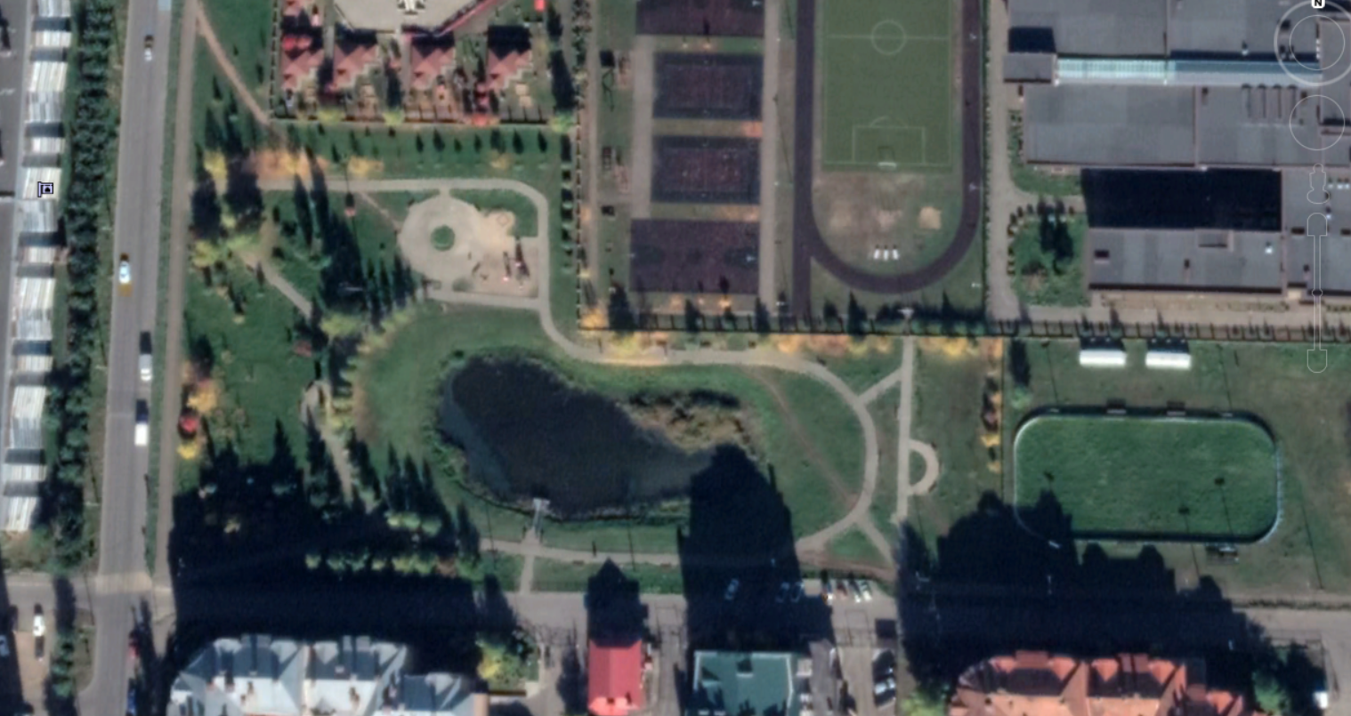
Рис. 1. Космоснимок озера Утиное.
Озеро относится к малым мелководным озерам. Было образовано под напором грунтовых вод в понижениях местности на месте обширного пойменного болота. От прежней обширной территории водно-болотного комплекса осталось небольшое озеро (рис. 2). Оно сильно трансформировано при строительстве, частично засыпано, сильно заросшее.
Рис. 2. Космоснимки озера Утиное
Морфометрические характеристики озера находили при помощи программы Google Earth. Площадь водного зеркала равна 0,2 га, длина озера – 70 м, ширина – 30. По данным 2007 г. максимальная глубина = 1,25 м, средняя глубина = 0,96 м. (Экологический паспорт.., 2007). Озеро относится к бессточным. Расход воды осуществляется только на испарение. Относится к озерам со смешанным типом питания с преобладанием грунтового.
В результате исследований в 2005-х и 2007-х годах было выявлено, что содержание растворенного кислорода в поверхностном слое воды составляло 7,4 мг/дм³, что соответствовало 65% насыщения и разряду «слабо загрязненной воды». Содержание сероводорода достигало 0,12 мг/л, что составляет 23,6 ПДК и свидетельствует о существовании в воде озера неблагоприятной восстановительной среды. Водородный показатель воды составлял 7,8 ед. – вода нейтральная. Жесткость - 8,8 мг*экв/л, что характеризует воду как «жесткую». Минерализация воды высокая (1974 мг/дм³⁾. БПК₅ составило 4,5 мгО₂/л, что превышает ПДК в 2,2 раза и соответствует разряду «умеренно загрязненной» воды. В воде озера не обнаружены высокие концентрации загрязняющих веществ. Содержание нефтепродуктов и АПАВ находилось в пределах нормы. В воде озера были обнаружены превышения ПДК тяжелых металлов: меди – в 3,9 раза, цинка – в 2,6 раза, меди – в 3,9 раза, марганца – в 1,5 раза, железа – в 3,7 раза. Содержания свинца и кадмия находилось в пределах нормы (Экологический паспорт.., 2007).
Антропогенное воздействие на водные объекты оказывается со стороны автотранспорта, вносящего существенный вклад в загрязнение почв, возможен также атмосферный перенос загрязняющих веществ и выпадение их в составе осадков. В Ново-Савиновском районе воздух загрязнен в основном фенолом и формальдегидом. Наибольший уровень загрязненности отмечен в жилых застройках по проспекту Ибрагимова, улицам Октябрьской, Короленко, Восстания, Декабристов (зона влияния ОАО «Завод «Элекон», котельной «Савиново» и крупных автомагистралей), а также улицы Мусина, Чистопольская, Четаева, Меридианная, Амирхана, проспект Ямашева в связи со значительными выбросами загрязняющих веществ и выхлопных газов от автотранспорта.

3. Материал и методики исследований
Исследования озера Утиное проводили в июне и сентябре 2021 г. Пробы зоопланктона и зообентоса отбирались на 3 станциях (рис. 3).
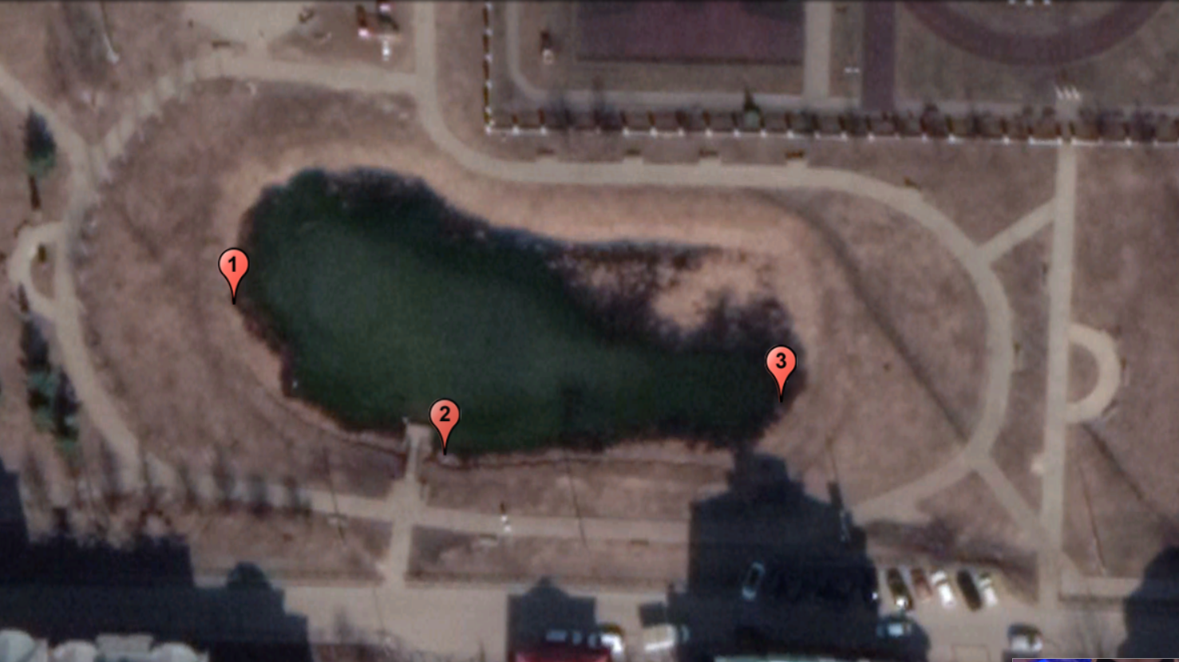
Рис. 3. Станции отбора проб.
Пробы зоопланктона отбирали процеживанием 50 л. воды через сеть Апштейна (рис. 4).
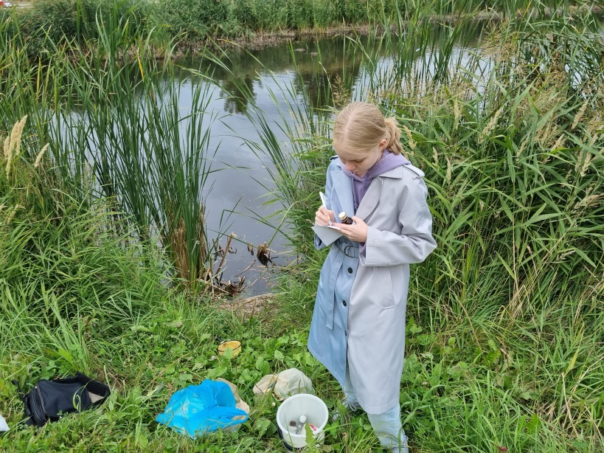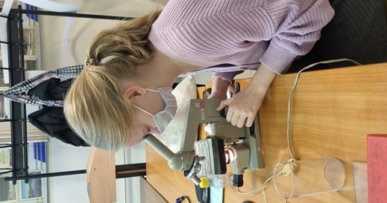
Рис. 4. Отбор и определение проб.
В процессе исследований был определен видовой состав и численность зоопланктона, определены их размеры с помощью окуляр-микрометра, выявлены доминирующие виды, установлена численность и биомасса видов. Для изучения зоопланктона, выявления видового состава были использованы определители (Определитель…, 1977; Определитель.., 1995). Пробы рассматривались под микроскопом с использованием окуляр-микрометра, организмы зоопланктона подсчитывались в камере Богорова или на счётной пластинке (рис. 4).
Индивидуальный вес каждого вида зоопланктонных организмов, связывающей длину и массу тела животных рассчитывали по формуле:
B = ω*N, где
ω- индивидуальная масса каждого организма, N – численность каждого организма.
Индивидуальная масса организма была рассчитана по формуле:
ω = q*l^{b} , где
ω - масса тела, мг; q – масса тела, мг сырой массы при длине тела равной 1 мм; l – длина тела организма, мм; b – показатель степени.
Для расчета индивидуальной массы коловраток используется уравнение изометрического роста (b = 3). Масса ракообразных рассчитывается по формуле аллометрического роста, при котором показатель степени b не равен 3 (Методические..., 1982, Руководство…, 1983).
В санитарной гидробиологии для оценки качества среды часто применяются индексы, основанные на способности организмов выдерживать определенный уровень содержания загрязняющих веществ (индекс сапробности) или оценке изменений структуры сообществ (Шеннона, Симпсона).
Индекс сапробности (S) для зоопланктона можно вычислить по формуле, предложенной Пантлом и Букком (Pantle and Buck, 1955):
$$S=\sum{(s*h)/h}$$
где S – индекс сапробности Пантла и Букка (1955); s – индивидуальное значение сапробности (Sladecek, 1983); h - относительная частота.
Индекс сапробности (S) основан на следующей шкале ранжирования: 1.0-1.5 - олигосапробный; 1.6-2.5 - β- мезосапробный; 2,6-3,5 - α-мезосапробный; 3,6-4,4 - полисапробный (Sladecek, 1977).
Пробы зообентоса отбирали в литоральной зоне водного объекта. Изучение велось в соответствии с общепринятыми гидробиологическими методиками, отбор проб производился с помощью скребка (для количественного анализа), фиксирование проб проводилось 4 %-ным раствором формалина. Определение видов зообентоса проводилось с помощью Определителя пресноводных беспозвоночных Европейской части СССР (1977), Численность видов рассчитывалась по формуле: N = 25*n/m (экз./м²), где n – число организмов в пробе, m – количество повторностей отбора. Биомасса рассчитывалась по формуле: B = 0,025*b/m (г/м²) где b – сырой вес организмов. Для оценки качества воды были индексы Вудивисса и Майера.
В местах отбора были измерены гидрофизические и гидрохимические показатели. Содержание растворенного кислорода и температуру воды измеряли при помощи кислородомера «Марк-302», электропроводность воды - кондуктометром Hanna, pH воды – портативным pH-метром Hanna.
Морфометрические характеристики озера находили при помощи программы Google Earth.

Глава 4. Физико-химические показатели воды озера Утиное
Летом и осенью 2021 года были измерены гидрофизические и гидрохимические показатели. Электропроводность воды изменялась от 860 до 1010 мкС/см (табл. 1). Что совпадает со значениями, полученными в 2007 г. Водородный показатель изменялся в интервале от 6,7 до 7,1 ед., что характеризует среду как нейтральную. Температура воды в летнее время была относительно низкой – 18⁰С, что может быть связано с поступлением грунтовых вод. Этим же может быть обусловлена высокая электропроводность воды.
Содержание растворенного кислорода в поверхностном слое воды в процентах изменялось от 14.5 до 1374 %, или от 1,35 до 14,7 мг/л. В летнее время отмечался сильный дефицит кислорода в воде, практические его отсутствие. Вероятно, это связано с разложением большого количества органических веществ, образующихся в озере и находящихся в составе донных отложений.
Таблица 1.
Физико-химические показатели воды.
Дата |  | 01.07.2021 |  |  | 08.09.2021
Станция |  | 1 | 2 | 3 | 1 | 2 | 3
pH |  | 6,9 | 6,7 | 6,8 | 7,1 | 6,9 | 7
Электропроводность, мкСм/см |  | 990 | 980 | 1010 | 860 | 890 | 910
Температура, °C |  | 18 | 18,2 | 18,2 | 14,2 | 13,5 | 14,1
Кислород, | % | 14,5 | 21,4 | 20 | 125 | 118 | 137
 | мг/л | 1,35 | 2 | 1,8 | 12,59 | 12,41 | 14,7

Глава 5. Зоопланктон и зообентос озера Утиное
В результате исследований было выявлено 14 видов зоопланктона, из них 3 вида (57%) относились к коловраткам (Rotifera), 3 (21%) – к ветвистоусым ракообразным (Cladocera) и 8 (21%) – к веслоногим ракообразным (Copepoda) (рис. 5).

Рис. 5. Доли таксономических групп в составе зоопланктона в озере Утиное, %.
Доминировали в июле Daphnia longispina, а в сентябре - Simocephalus vetulus. Численность зоопланктона в среднем составляла 100 экз/м³. По численности из групп зоопланктона ветвистоусые ракообразные.
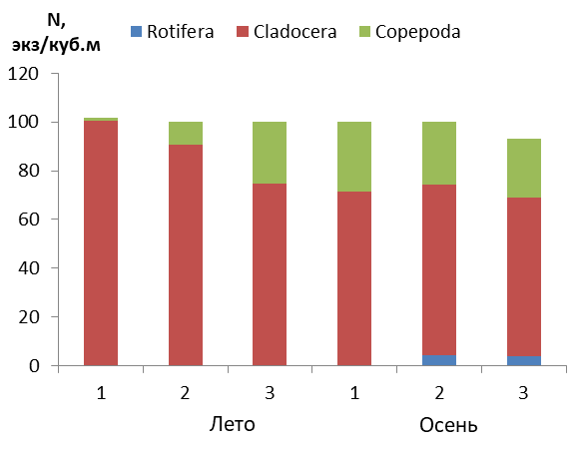
Рис. 6 Численность зоопланктона в озере Утиное, экз/м³ в различные периоды исследований.
Биомасса зоопланктона в среднем составляла 144,3 мг/м³, это низкие значения, преобладали по биомассе ветвистоусые ракообразные (рис. 7). Наиболее высокие значения были отмечены 8 сентября 2021 г. на второй станции, когда в отобранных пробах было встречено большое число крупных Simocephalus vetulus.
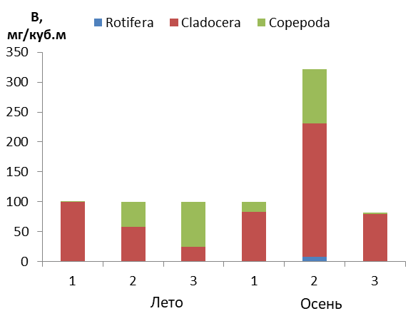
Рис. 7. Биомасса зоопланктона в озере Утиное, экз/м³ в различные периоды исследований.
Сапробность — способность организмов обитать в водоеме, содержащем органические вещества. Чистые водоемы относятся к олигосапробной зоне, и для них характерно высокое содержание кислорода. В b –мезосапробной зоне содержание кислорода колеблется в зависимости от времени суток. Озеро Утиное относилось к β-мезосапробной зоне с умеренно загрязненными водами. В летний период значения индекса были выше (рис. 8).
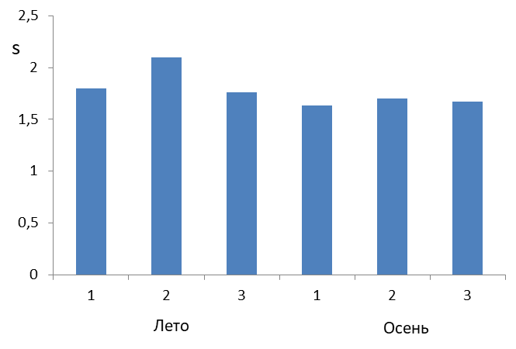
Рис. 8. Значения индекса сапробности

Зообентос – это группа беспозвоночных животных, обитающих на дне и в придонных слоях воды. Организмы зообентоса имеют более длинный жизненный цикл, по сравнению с планктоном, поэтому их используют как один из важнейших компонентов при оценке качества вод, так как эти организмы могут отражать изменения, произошедшие за продолжительное время.
Зообентос в мае 2007 г. был очень беден и представлен только двумя моллюсками. А именно створки двух видов брюхоногих моллюсков - Planorbis planorbis и Limnea pereger. Биотический индекс Вудивиса равен 0, что соответствует 6 классу качества воды, а по степени загрязненности данный водоем относится к очень грязным (Экологический паспорт…, 2007).
Разобрав пробы, отобранные на озере Утиное в летний период 2021 г. мы обнаружили 6 видов зообентоса, относящихся к 3 классам (насекомые, брюхоногие моллюски и пиявки). Наибольшее количество видов относится к классу насекомых.
Личинки насекомых доминировали над другими видами беспозвоночных, так как обладают высокой экологической пластичностью, выдерживают широкий градиент температур, кислотности, содержания кислорода и загрязненности, способны выносить пересыхание.
Средняя численность зообентоса в июле составила 675 экз./м², в сентябре - 325 экз./м², а биомасса составила в июле 0,174 г/м², в сентябре – 0,05 г/м².
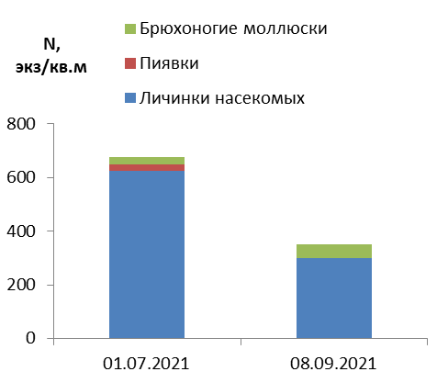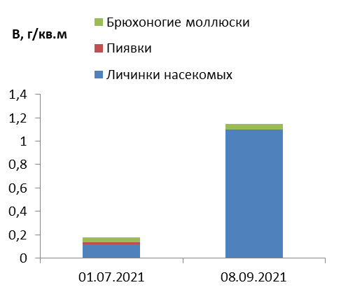
а) б)
Рис. Численность (а) и биомасса (б) зообентоса озера Утиное.
По индексам Вудивисса и Майера озеро относилось к категории «грязные», IV класс качества воды.

Глава 6. Рекомендации по благоустройству озера Утиное

Проведенные мероприятия показали невысокое качество воды в озере. Выдвинутая гипотеза в ходе исследования подтвердилась. Но озеро расположено в сквере Школьников, вблизи школы, в сквере много отдыхающих с детьми. Низкое качество воды создает экологические риски угрозы здоровью отдыхающих. Для снижения экологических рисков нами были выявлены актуальные на настоящий момент проблемы и предложены пути их решения (табл. 2).

Таблица 2
Анализ экологических проблем и возможных решений
Проблема | Решение
1. Замусоривание озера и прилегающей к нему сквера. | Расчистка территории от мусора  Удаление плавающего в воде мусора.
2. Открытое пространство вдоль дороги рядом с близлежащим озером. | Высадка кустарниковой растительности вдоль дороги.
3. Сильное заболачивание (эвтрофирование) озера. | Механическая очистка от плавающего мусора.  Удаление лишней биомассы водно-болотной растительности.  Проведение работ по дноуглублению.  Установка аэрационной системы.
4. Зарастание территории и береговой линии. | Очистка от сухостоя.  Прореживание зарослей тростника.
5. Плохое качество воды в озере. | Механическая, биологическая, химическая очистка воды,  Установка аэратора для насыщения воды кислородом.
6. Устаревшие скамейки и детские площадки. | Замена помоста, скамеек и урн, детской площадки
7.Недостаточное освещение | Установка фонарных столбов.

После реализации предложенных мероприятий мы получим благоустроенную природную рекреационную зону вокруг очищенного озера. Благодаря комплексной очистке озера улучшится экологическое состояние озера и прилежащей территории, повысятся его рекреационные свойства. Водный объект рекомендуется использовать для тихого отдыха и прогулок. Рекомендуется проводить ежегодный мониторинг состояния озера для отслеживания динамики изменений после благоустройства. А также установить контроль за соблюдением чистоты и организовывать регулярные субботники для поддержки озера в хорошем состоянии.

ВЫВОДЫ
- Электропроводность воды изменялась в интервале от 850 до 1010 mSm/см, что соответствует повышенной минерализации. Летом отмечается дефицит кислорода в воде. Вода в озере нейтральная.
- В зоопланктоне было выявлено 14 видов, из них 3 вида (57%) относились к коловраткам, 3 вида (21%) – к ветвистоусым ракообразным и 8 видов (21%) – к веслоногим ракообразным. Численность зоопланктона в среднем составляла 100 экз/м³, биомасса – 144,3 мг/м³. Озеро Утиное относилось к β-мезосапробной зоне с умеренно загрязненными водами.
- В зообентосе обнаружено 6 видов, которые относятся к 3 классам (насекомые, брюхоногие моллюски, пиявки). Средняя численность зообентоса в июле составила 675 экз./м², в сентябре - 325 экз./м², а биомасса составила в июле 0,174 г/м², в сентябре – 0,05 г/м², доминировали личинки хирономид. Биотические индексы характеризуют качество воды как «грязная».
- Предложены мероприятия по экореабилитации водного объекта, включающие очистку акватории и прилегающей территории, дноуглубительные работы, благоустройство прибрежной территории.

Список литературы
- Водный кодекс Российской Федерации от 03.06.2006 № 74-ФЗ
- Драбкова В.Г., Прыткова М.Я., Якушко О.Ф. Восстановление экосистем малых озер. – СПб.: Наука, 1994. – С. 11-47.
- Колбовский, Е.Ю. Региональный экологический каркас: проблемы формирования и развития // Проблемы региональной экологии. - 1999. - № 4. - С. 78-91.
- Кондратьева Т. А., Исмаилова Р. Н., Выборнова И. Б. Оценка уровня загрязнения экоситемы г. Казань тяжелыми металлами и нефтепродуктами // Вестник Казанского технологического университета. Серия: Экологические биотехнологии. – 2013. – № 4. – С.5.
- Красногорская Н.Н., Нафикова Э.В., Белозерова Е.А., Соколова О.В. Технология природоприближенного восстановления водных экосистем на урбанизированных территориях // Эколого-географические аспекты природопользования, рекреации, туризма. – Уфа, 2017. – С. 26-30.
- Лысенко И.О., Корендясева Е.В. Экологическая реабилитация водных объектов города Москвы // Водоочистка. Водоподготовка. Водоснабжение. – 2013. – №1. – С. 8-13.
- Методические рекомендации по сбору и обработке материалов при гидробиологических исследованиях на пресноводных водоемах. Зоопланктон и его продукция. - Л., 1982. - 33 с.
- Мингазова Н.М., Деревенская О.Ю., Палагушкина О.В., Павлова Л.Р., Набеева Э.Г., Зарипова Н.Р., Замалетдинов Р.И., Кондратьева Т.А., Павлов Ю.И., Унковская Е.Н., Борисович М.Г., Халиуллина Л.Ю. Биоразнообразие водных объектов г. Казани/ Н.М. Мингазова, // Ученые записки Казанского университета. Серия Естественные науки. – 2008. – Т.150. – Кн.4. – С. 252–260.
- Определитель пресноводных беспозвоночных Европейской части СССР. - Л.: Гидрометеоиздат, 1977. - 510 с.
- Определитель пресноводных беспозвоночных России и сопредельных территорий /под ред. В.Р. Алексеева/ – СПб, 1995. – 628 с.
- Руководство по методам гидробиологического анализа поверхностных вод и донных отложений/ Под ред. А.Б.Абакумова. - Л.: Гидрометеоиздат, 1983. - 240 с.
- Титова Т.С., Ахтямов Р.Г., Насырова Э.С. Оценка влияния жилищно- коммунального хозяйства на состояние водоемов в пределах урболандшафта // Известия Петербургского университета путей сообщения. – 2017. – №1. – С. 175- 182.
- Экологический паспорт водного объекта. Озера Утиное// Отчет о НИР. - Казань: Казан. гос. ун-т., 2007. – 56 с.
- Sladecek V. System of water quality from biological point of view. Eget-nisse der Limnologie. Heft. 7, 1973.

